Федеральное государственное бюджетное образовательное учреждение
высшего образования «Красноярский государственный медицинский университет имени профессора В.Ф. Войно-Ясенецкого»
Министерства здравоохранения Российской Федерации
Фармацевтический колледж

Дневник

производственной практики
по ПМ 08. Управление качеством лабораторных исследований

Ширшова Алеся Владимировна
ФИО
Место прохождения практики
ФГБУ «Федеральный центр сердечно – сосудистой хирургии»
(медицинская организация, отделение)

с «09» декабря 2019 г. по «14» декабря 2019 г.

Руководители практики:
Общий – Ф.И.О. (его должность) _____________________________________
Непосредственный – Ф.И.О. (его должность) ___________________________
Методический – Ф.И.О. (его должность) ______________________________

Красноярск, 2019

Содержание

1. Цели и задачи практики

2. Знания, умения, практический опыт, которыми должен овладеть студент после прохождения практики

3. Тематический план
4. График прохождения практики
5. Инструктаж по технике безопасности
6. Содержание и объем проведенной работы
7. Манипуляционный лист (Лист лабораторных / химических исследований)
8. Отчет (цифровой, текстовой)

Цели и задачи практики
- Закрепление в производственных условиях профессиональных умений и навыков по проведению и управлению качеством лабораторных исследований.
- Расширение и углубление теоретических знаний и практических умений по проведению и управлению качеством лабораторных исследований.
- Повышение профессиональной компетенции студентов и проверка их возможностей самостоятельной работы.
- Организация работы младшего и среднего медперсонала в клинико-диагностической лаборатории.
- Осуществление учета и анализа основных клинико-диагностических показателей, ведение и оформлению медицинской документации;
- Закрепление основ социально-личностной компетенции путем приобретения студентом навыков межличностного общения с медицинским персоналом и пациентами;
- Воспитание трудовой дисциплины и профессиональной ответственности.

Программа практики.
В результате прохождения практики студенты должны уметь самостоятельно:
- Организовать рабочее место для проведения лабораторных исследований.
- Подготовить лабораторную посуду, инструментарий и оборудование для проведения контроля качества лабораторных исследований.
- Приготовить контрольные материалы, реактивы, дезинфицирующие растворы.
- Использовать контрольные материалы для биохимических, гематологических, общеклинических исследований;
- Вести контрольную карту, оценивать по правилам Westgarda;
- Оценить воспроизводимость и правильность лабораторных измерений;
- Провести дезинфекцию биоматериала, отработанной посуды, стерилизацию инструментария и лабораторной посуды.

По окончании практики студент должен представить в колледж следующие документы:
- Дневник с оценкой за практику, заверенный подписью общего руководителя и печатью ЛПУ.
- Характеристику, заверенную подписью руководителя практики и печатью ЛПУ.
- Текстовый отчет по практике (положительные и отрицательные стороны практики, предложения по улучшению подготовки в колледже, организации и проведению практики).
- Выполненную самостоятельную работу.

В результате производственной практики обучающийся должен:
Приобрести практический опыт:
- организации работы клинических лабораторий различных типов (поликлиник, больниц, диагностических центров, центров санитарно-эпидемического надзора и т.д.);
- организации и проведения контроля качества лабораторных исследований в лабораториях различных типов (поликлиник, больниц, диагностических центров, центров гигиены и эпидемиологии и т.д.);
Освоить умения:
- осуществлять маркетинг медицинских услуг, предоставляемых лабораторией;
- проводить маркетинговые исследования по закупке оснащения и оборудования для лабораторий различного профиля;
- применять на практике социально-психологические методы управления для улучшения морально-психологического климата в коллективе;
- пользоваться контрольными материалами;
- готовить некоторые виды контрольных материалов;
- вести контрольную карту;
- оценить воспроизводимость и правильность измерений;
Знать:
- структуру управления и особенности лабораторной службы в системе здравоохранения Российской Федерации;
- нормативные документы, регламентирующие деятельность лабораторной службы;
- основные функции менеджмента и маркетинга и их использование в своей профессиональной деятельности;
- систему проведения контроля качества лабораторных исследований;
- виды контрольных материалов;
- методы статистической оценки результатов проведения контроля качества;
- правила выявления случайных и систематических ошибок;
- цели проведения межлабораторного контроля качества.
Тематический план
№ | Наименование | разделов и тем практики | Всего часов
7 семестр
1 | Знакомство с лабораторией и руководящими документами по организации деятельности и организации контроля качества клинических лабораторных исследований:  - Знакомство с оснащением и организацией рабочих мест.  - Знакомство с менеджментом в лаборатории.  - Изучение нормативных документов, регламентирующих деятельность лабораторной службы:  - Приказ МЗ РФ № 45  - отраслевой стандарт ОСТ 91500.13.0001-2003.  - ГОСТ Р 53133.1 -2008  - ГОСТ Р 53133.2 -2008  - ГОСТ Р 53133.3 -2008.  - ГОСТ Р 53133.4 -2008.  - ГОСТ Р 53022. 1-4.  - ГОСТ Р 53079 1-4. -ГОСТРИСО 15189  - изучение должностных инструкций для младшего и среднего медицинского персонала КДЛ |  | 6
2 | Подготовка контрольных материалов к исследованиям:  - готовить некоторые виды контрольных материалов (для биохимических, гематологических, клинических, коагулологических исследований);  - использование контрольных материалов;  - выполнение мер санитарно-эпидемиологического режима в КДЛ |  | 6
3 | Участие в организации и проведении внутрилабораторного контроля качества:  - проведение внутрилабораторного контроля качества биохимических исследований:  - проведение внутрилабораторного контроля качества гематологических исследований:  - проведение внутрилабораторного контроля качества коагуляционных исследований:  - использование в контроле качества автоматизированных систем.  - Регистрация результатов исследования |  | 18
 | Итого |  | 36
Вид промежуточной аттестации |  | Дифференцированный зачет

График прохождения практики.

№ п/п | Дата | Часы | оценка | Подпись руководителя
1 | 09.12.19 | 08:00 – 14:00
2 | 10.12.19 | 08:00 – 14:00
3 | 11.12.19 | 08:00 – 14:00
4 | 12.12.19 | 08:00 – 14:00
5 | 13.12.19 | 08:00 – 14:00
6 | 14.12.19 | 08:00 – 14:00

Лист лабораторных исследований.

Исследования | Количество исследований по дням практики. |  |  |  |  |  | итог
 | 1 | 2 | 3 | 4 | 5 | 6
Работа с
нормативными
документам
Подготовка
контрольных
материалов
Проведение внутрилабораторного контроля качества биохимических исследований
Проведение внутрилабораторного контроля качества гематологических исследований
Проведение внутрилабораторного контроля качества коагулологических исследований
Проведение внутрилабораторного контроля качества общеклинических исследований

ОТЧЕТ ПО ПРОИЗВОДСТВЕННОЙ ПРАКТИКЕ

Ф.И.О. обучающегося ____________________________________________________

группы_________________ специальности Лабораторная диагностика

Проходившего (ей) производственную практику с 09. 12 по 14. 12. 2019г

За время прохождения практики мною выполнены следующие объемы работ:
1. Цифровой отчет

№ | Виды работ | Количество
1. | Изучение нормативных документов, регламентирующих деятельность лабораторной службы
2. | -приготовление контрольных материалов
3. | - подготовка оборудования, посуды для исследования
4. | проведение внутрилабораторного контроля качества лабораторных исследований
5 | использование в контроле качества автоматизированных систем.
6 | - Регистрация результатов исследования.
7 | - проведение мероприятий по стерилизации и дезинфекции лабораторной посуды, инструментария, средств защиты;  - утилизация отработанного материала.

2. Текстовой отчет

- Умения, которыми хорошо овладел в ходе практики:
- Самостоятельная работа:
- Помощь оказана со стороны методических и непосредственных руководителей:
- Замечания и предложения по прохождению практики:
Общий руководитель практики ________________ ____________________
(подпись) (ФИО)

М.П.организации

ХАРАКТЕРИСТИКА
_________________________________________________________
ФИО
обучающийся (ая) на ______курсе по специальности СПО
31.02.03 Лабораторная диагностика
код наименование
успешно прошел (ла) производственную практику по профессиональному модулю:
Управление качеством лабораторных исследований
наименование профессионального модуля

в объеме___36___ часов с «09»декабря 2019г. по «14» декабря 2019 г.

в организации___ ФГБУ «Федеральный центр сердечно – сосудистой хирургии»_

наименование организации, юридический адрес
За время прохождения практики:

№ ОК/ПК | Критерии оценки | Баллы  0-2
ОК.1 Понимать сущность и социальную значимость своей будущей профессии, проявлять к ней устойчивый интерес. | Имеет позитивное отношение к выбранной профессии, понимает ее личностную и профессиональную значимость, ответственно относится к порученному делу.
ОК.2 Организовывать собственную деятельность, определять методы и способы выполнения профессиональных задач, оценивать их эффективность и качество.  ОК.13 Организовывать рабочее место с соблюдением требований охраны труда, производственной санитарии, инфекционной и противопожарной безопасности.  ПК 8.1 Организовать работу младшего и среднего медперсонала в клинико-диагностической лаборатории (далее - КДЛ). | Правильно организовывает свое рабочее место, выделяет в выполняемой работе первоочередные задачи, соблюдает профессиональную дисциплину.  Способен организовать работу младшего персонала
ОК.3 Решать проблемы, оценивать риски и принимать решения в нестандартных ситуациях.  ПК 8.2 Вести учетно-отчетную документацию. | Проводить современные методы исследования, правильно интерпретировать результаты исследования
ОК.4 Осуществлять поиск, анализ и оценку информации, необходимой для постановки и решения профессиональных задач, профессионального и личностного развития. | Находит и отбирает значимую профессиональную информацию в части действующих нормативных документов, регулирующих организацию лабораторной деятельности, применяет их положения на практике.
ОК.5 Использовать информационно-коммуникационные технологии для совершенствования профессиональной деятельности.  ПК 8.3 Участвовать в организации внутри- и межлабораторного контроля качества. | Использует прикладное программное обеспечение для регистрации исследований, пациентов.  Соблюдает форму заполнения учетно-отчетной документации (журнал, бланки).
ОК.6 Работать в коллективе и команде, эффективно общаться с коллегами, руководством, потребителями. | Оотносится к медицинскому персоналу и пациентам уважительно, отзывчиво, внимательно. Отношение к окружающим бесконфликтное.
ОК.7 Ставить цели, мотивировать деятельность подчиненных, организовывать и контролировать их работу с принятием на себя ответственности за результат выполнения заданий. | Ответственно и правильно выполняет порученные задания
ОК.8 Самостоятельно определять задачи профессионального и личностного развития, заниматься самообразованием, осознанно планировать повышение квалификации. | Проявляет самостоятельность в работе, целеустремленность, организаторские способности.
ОК.9 Быть готовым к смене технологий в профессиональной деятельности. | Владеет современными лабораторными методами работы Способен освоить новое оборудование или методику (при ее замене).
ОК.10 Бережно относиться к историческому наследию и культурным традициям народа, уважать социальные, культурные и религиозные различия. | Демонстрирует толерантное (уважительное) отношения к представителям социальных, культурных и религиозных общностей.
ОК.11 Быть готовым брать на себя нравственные обязательства по отношению к природе, обществу и человеку.  ОК 14 Вести здоровый образ жизни, заниматься физической культурой и спортом для укрепления здоровья, достижения жизненных и профессиональных целей.  ПК 8.4 Осуществлять поиск и внедрение новых методов клинических лабораторных исследований. | Соблюдает санитарно-гигиенический режим, правила ОТ и противопожарной безопасности. Отсутствие вредных привычек. Участвует в мероприятиях по профилактике профессиональных заболеваний
ОК. 11 Быть готовым брать на себя нравственные обязательства по отношению к природе, обществу и человеку. | Соблюдает инструкцию по сбору отходов
ОК 12 Оказывать первую медицинскую помощь при неотложных состояниях. | Способен оказать первую медицинскую помощь при неотложных ситуациях

«____»___________20__ г.

Подпись непосредственного руководителя практики _______________/ФИО, должность
Подпись общего руководителя практики _____________/ФИО, должность

МП организации
Аттестационный лист производственной практики
Студент (Фамилия И.О.) ______________________________________
Обучающийся на курсе по специальности 31.02.03 «Лабораторная диагностика»
при прохождении производственной практики по
ПМ 08 Управление качеством лабораторных исследований
МДК 08.02 Контроль качества лабораторных исследований

с 09 декабря 2019 г. по 14 декабря 2019 г. в объеме ____36___ часов
в организации ФГБУ «Федеральный центр сердечно – сосудистой хирургии»
освоил общие компетенции ОК 1 – ОК 14
_______________________________________________________________
освоил профессиональные компетенции ПК 8.1, ПК 8.2,ПК 8.3, ПК8.4

№ п/п | Этапы аттестации производственной практики | Оценка
 | Оценка общего руководителя производственной практики
 | Дневник практики
 | Индивидуальное задание
 | Дифференцированный зачет
 | Итоговая оценка по производственной практике

Дата _______________ Ф.И.О. _______________
(подпись общего руководителя производственной практики от организации)
МП организации

Дата методический руководитель __________ Ф.И.О.__________
(подпись)
МП учебного отдела

День 1
Знакомство с лабораторией и руководящими документами по организации деятельности и организации контроля качества клинических лабораторных исследований.
Требования к проведению работ в лаборатории
1. Доставка в лабораторию материала осуществляется в контейнерах, биксах или в сумках-холодильниках.
2. Прием и разработка доставляемого материала (проб) на все виды исследований должна проводиться с соблюдением мер предосторожности.
3. При пипетировании необходимо пользоваться только резиновыми грушами или автоматическими устройствами.
4. Прием посетителей, хранение пищевых продуктов, прием пищи разрешается только в специально отведенных местах.
5. При работе недопускается:
- пипетировать ртом, переливать жидкий инфекционный материал через край сосуда;
- хранить верхнюю одежду, обувь, зонты, косметику и т.п., а также продукты питания;
- курить, пить воду;
- сливать жидкие отходы без предварительного обеззараживания.
Требования к порядку использования рабочей одежды и средств индивидуальной защиты (СИЗ)
1. Сотрудники лабораторий должны быть обеспечены рабочей одеждой.
2. Рабочая одежда и обувь должны быть индивидуальными.
3. Перед сдачей в стирку защитная одежда должна быть обеззаражена.
В лаборатории запрещается:
1. Оставлять без присмотра зажженные горелки и другие нагревательные приборы, держать вблизи горящих горелок вату, марлю, спирт и другие воспламеняющиеся вещества.
2. Убирать случайно пролитые огнеопасные жидкости при зажженных горелках и включенных электронагревательных приборах.
3. Пробовать на вкус и вдыхать неизвестные вещества.
4. Хранить и применять реактивы без этикеток.
5. Хранить в рабочих помещениях какие либо вещества неизвестного происхождения.
6. Курить, хранить и принимать пищу, а также в боксах и комнатах, предназначенных для работ с инфекционным материалом, выращивать цветы в вазонах.
7. Работать без специальной или санитарной одежды и предохранительных приспособлений.
8. Загромождать и захломлять проходы в коридоре, а также проходы к средствам пожаротушения.
Мероприятия при авариях и несчастных случаях:
1. При авариях и несчастных случаях, связанных с ранением, ожогом, инфицированием или отравлением – немедленно сообщить зав. лаборатории.
2. В лаборатории должны находиться укомплектованные аптечки на случай необходимости оказания медицинской помощи.
В аптечке следует помещать:
- Этиловый спирт;
- Йод;
- Сухой марганцево-кислый калий;
- Перевязочные средства;
- Сухие навески протаргола и азотно-кислого серебра, которые можно растворить в мерном объёме дистиллированной воды для получения 1% раствора;
- Необходимый набор антибиотиков специфического действия с не истёкшим сроком годности.
3. Во всех случаях, ведущих к загрязнению заразным материалом окружающих предметов, одежды или открытых частей тела самих работников, присутствующий при этом персонал обязан немедленно провести обеззараживание помещений, оборудования и предметов, которые могли быть инфицированными, а также провести самообеззараживание.
4. Для ликвидации последствий аварий применяются следующие методы обеззараживания:
- поверхность пола, стола, стула или прибора, загрязненные заразным материалом, заливают дезраствором или покрывают шестислойной марлевой салфеткой, обильно смоченной в дезинфицирующем растворе и полностью перекрывающей площадь загрязнения;
- загрязнённые стены, боковые поверхности мебели, инвентаря, приборов и аппаратов многократно обмывают ватными и марлевыми тампонами, обильно смоченные дезраствором;
- загрязнённую одежду снимают и замачивают обеззараживающим раствором;
- загрязнённую обувь отмывают тампонами, обильно смоченными обеззараживающим раствором;
- все мероприятия по обеззараживанию при аварии производят в защитных костюмах инструментами (эту работу проводят врачи или лаборанты под контролем врача.) младший персонал привлекается к уборке лишь после окончания обеззараживания;
- после окончания работ по обеззараживанию персонал снимает и сдаёт для обеззараживания СИЗ, спецодежду и моется в душе.
5. Частым видом поражения в лаборатории являются порезы. При порезах необходимо строго соблюдать два основных правила: а) не дотрагиваться до раны руками или различными предметами; б) ни в коем случае не промывать рану подозрительной на загрязнение водой и неизвестными лекарствами. Кожу вокруг раны смазать йодом, наложить повязку и забинтовать.
Подпись общего руководителя________________________
Подпись студента___________________________________
Основные регламентирующие документы
Приказ МЗ РФ №45 от 07.02.2000 «О системе мер по повышению качества клинических лабораторных исследований в учреждениях здравоохранения Российской Федерации»
Качество лабораторных исследований должно соответствовать требованиям по аналитической точности, установленным нормативными документами Минздрава России, что является обязательным условием надежной аналитической работы клинико-диагностических лабораторий учреждений здравоохранения (вне зависимости от формы собственности) по обеспечению лабораторной диагностической информацией учреждений здравоохранения страны. Осуществление системы мер по управлению качеством клинических лабораторных исследований - основа достижения и повсеместного соблюдения необходимого уровня качества этих исследований.
Отраслевой стандарт ОСТ 91500.13.0001-2003 "Правила проведения внутрилабораторного контроля качества количественных методов клинических лабораторных исследований с использованием контрольных материалов"
Устанавливает единый порядок внутрилабораторного контроля качества количественных исследований, выполняемых в клинико-диагностических лабораториях, медицинских организациях, в составе которых действуют указанные лаборатории.
ГОСТ Р 53133.1-2008 «Технологии лабораторные клинические. Контроль качества клинических лабораторных исследований.»
Часть 1. Пределы допускаемых погрешностей результатов измерения аналитов в клинико-диагностических лабораториях.
Настоящий стандарт устанавливает пределы допускаемых значений внутрилабораторных погрешностей измерений аналитов состава сыворотки крови и мочи, выполняемых в медицинских организациях в диагностических целях. Указанные пределы применяются в целях оценки приемлемости точности используемых методик этих измерений в контрольных образцах сыворотки крови и мочи при проведении внутрилабораторного контроля и вводятся как единые для всех видов клинико-диагностических лабораторий.
Часть 2. Правила проведения внутрилабораторного контроля качества количественных методов клинических лабораторных исследований с использованием контрольных материалов.
Устанавливает общие требования к проведению внутрилабораторного контроля качества количественных исследований, выполняемых в клиникодиагностических лабораториях, организациях здравоохранения, в составе которых действуют указанные лаборатории. Настоящий стандарт предназначен для применения всеми организациями, учреждениями и предприятиями, а также индивидуальными предпринимателями, деятельность которых связана с оказанием медицинской помощи гражданам Российской Федерации.
Часть 3. Описание материалов для контроля качества клинических лабораторных исследований
Устанавливает требования к материалам, предназначенным для контроля качества клинических лабораторных исследований, выполняемых в клиникодиагностических лабораториях медицинских организаций всех форм собственности.
Часть 4. Правила проведения клинического аудита эффективности лабораторного обеспечения деятельности медицинских организаций
Устанавливает единые принципы и правила при проведении в медицинских организациях всех форм собственности лабораторными специалистами и клиницистами совместной оценки качества обеспечения лабораторной информацией лечебно-диагностического процесса и ее использования для совершенствования медицинской помощи.
ГОСТ Р 53022.1-2008 «Технологии лабораторные клинические. Требования к качеству клинических лабораторных исследований.»
Часть 1. Правила менеджмента качества клинических лабораторных исследований.
Настоящий стандарт устанавливает общие положения, принципы и единые правила деятельности органов управления здравоохранением на всех уровнях по планированию, обеспечению, контролю и улучшению качества лабораторных исследований, выполняемых в клинико-диагностических лабораториях медицинских организаций всех форм собственности.
Часть 2. Оценка аналитической надежности методов исследования (точность, чувствительность, специфичность)
Устанавливает единые требования при оценке правильности, прецизионности, чувствительности, специфичности клинических лабораторных исследований, выполняемых в клинико-диагностических лабораториях медицинских организаций. Соблюдение этих требований обеспечивает уровень аналитической надежности результатов лабораторных исследований, необходимый для уверенного использования этих результатов при принятии клинических решений.
Часть 3. Правила оценки клинической информативности лабораторных тестов
Устанавливает единые правила оценки клинической информативности лабораторных исследований, выполняемых в клинико-диагностических лабораториях медицинских организаций в целях оценки состояния здоровья, клинической диагностики и слежения за эффективностью лечения пациентов.
Часть 4. Правила разработки требований к своевременности предоставления лабораторной информации
Устанавливает единые правила разработки требований к срокам выполнения клинических лабораторных исследований в клинико-диагностических лабораториях и порядок их применения при организации лабораторного обеспечения деятельности медицинских организаций.

ГОСТ Р 53079.1-2008 «Технологии лабораторные клинические. Обеспечение качества клинических лабораторных исследований.»
Часть 1. Правила описания методов исследования.
Настоящий стандарт устанавливает правила описания в лабораторных руководствах, справочниках и инструктивных материалах к готовым наборам реагентов (тест-системам) методов клинических лабораторных исследований, предназначенных для применения в медицинских лабораториях всех форм собственности.
Часть 2. Руководство по управлению качеством в клинико-диагностической лаборатории. Типовая модель.
Устанавливает единые правила для разработки собственных систем управления качеством, включающих систему административного управления, технической деятельности, на основе составления и ведения документации, регламентирующей деятельность клинико-диагностических лабораторий (далее - лабораторий) медицинских организаций всех форм собственности.
Часть 3. Правила взаимодействия персонала клинических подразделений и клинико-диагностических лабораторий медицинских организаций при выполнении клинических лабораторных исследований.
Устанавливает единые правила взаимодействия персонала клинических подразделений и клинико-диагностических лабораторий медицинских организаций всех форм собственности при проведении клинических лабораторных исследований и обеспечении их качества, соответствующего потребностям эффективной медицинской помощи пациентам.
Часть 4. Правила ведения преаналитического этапа.
Устанавливает требования к условиям и процедурам ведения преаналитического этапа клинических лабораторных исследований с целью исключения или ограничения влияния эндогенных, экзогенных, ятрогенных и иных факторов, мешающих правильному отражению состояния внутренней среды обследуемых пациентов в результатах клинических лабораторных исследований.
ГОСТ Р ИСО 15189-2015 «Лаборатории медицинские. Частные требования к качеству и компетентности»
Настоящий стандарт может быть использован медицинскими лабораториями для разработки своих систем менеджмента качества и для оценки собственной компетентности. Стандарт может также быть использован для подтверждения или оценки компетентности медицинских лабораторий пользователями лабораторных услуг, регулирующими органами власти и органами аккредитации. А также, в каждой клинико-диагностической лаборатории имеется должностная инструкция младшего и среднего медицинского персонала, в которой указаны права и обязанности.
День 2
Подготовка контрольных материалов к исследованиям
Контрольный материал - однородный материал человеческого или животного происхождения, или искусственный материал, приближающийся, насколько это возможно, по своим наиболее существенным свойствам к исследуемому биологическому материалу пробы и предназначенный для оценки качества измерений аналитов в пробах пациентов, выполняемых в клинико-диагностических лабораториях медицинских организаций.
Требования к контрольным материалам:
- Уровни исследуемых компонентов в контрольном материале должны соответствовать значениям показателей в нормальном и патологическом диапазоне;
- нормальный - диапазон значений лабораторного показателя, соответствующий состоянию здоровья обследуемого,
- патологический - диапазон, соответствующий состоянию болезни пациента.
- Перечень компонентов в паспорте закупаемого контрольного материала должен соответствовать исследуемым в лаборатории показателям.
- Методы определения показателей в контрольном материале должны соответствовать методам, применяемым в конкретной лаборатории.
Срок годности контрольного материала:
- после изготовления контрольного материала:
- для аттестованных лиофилизированных контрольных материалов - при хранении при 2-8℃- более 1 года,
- неаттестованных лиофилизированных к.м. - более 2 лет;
- для жидких к.м. готовых к употреблению при 2-8℃- не менее 3 месяцев;
- после вскрытия флакона или реконструкции лиофилизированных форм: -4-8 часов при 20-25℃;
- время реконструкции лиофилизированных форм - не более 30 минут при 20-25℃.
Подготовка контрольного материала к исследованию проводится в соответствии с инструкцией производителя. Контрольные материалы должны исследоваться так же, как пробы пациентов, т.е. в тех же аналитических сериях и условиях.
При реконструкции лиофилизированных форм для уменьшения величины погрешности дозирования необходимо использовать одно и тоже поверенное дозирующее устройство.
Допускается однократное замораживание и оттаивание реконструированного контрольного материала. Однократное оттаивание замороженного контрольного материала следует проводить при комнатной температуре в водной среде при 20-25℃. Методика замораживания и оттаивания должна быть стандартизована для всех исследуемых показателей в соответствии с инструкцией производителя.

День 3 – 5
Участие в организации и проведении внутрилабораторного контроля качества
Внутрилабораторный контроль качества в клинико-диагностической лаборатории — комплекс мероприятий, направленных на обеспечение качества клинических лабораторных исследований. Основными задачами КДЛ является проведение необходимых клинических лабораторных исследований и повышение их качества. Качество лабораторных исследований должно соответствовать требованиям по аналитической точности, установленным нормативными документами Минздрава России, что является обязательным условием надежной аналитической работы КДЛ. Важным элементом обеспечения качества является внутрилабораторный контроль качества, который состоит в постоянном (повседневном в каждой аналитической серии) проведении контрольных мероприятий: исследовании проб контрольных материалов или применении мер контроля с использованием проб пациентов. Целью внутрилабораторного контроля является оценка соответствия результатов исследований установленным критериям их приемлемости при максимальной вероятности погрешности и минимальной вероятности ложного отбрасывания результатов, выполненных лабораторией аналитических серий. Внутрилабораторный контроль качества обязателен в отношении всех видов исследований, выполняемых в лаборатории. Правила внутрилабораторного контроля качества количественных исследований содержатся в Приказе МЗ РФ №45 от 07.02.2000 «О системе мер по повышению качества клинических лабораторных исследований в учреждениях здравоохранения Российской Федерации».
Контроль качества коагулологических исследований:
Для контроля коагулологических исследований применяют: Смешанную свежую плазму от большого количества доноров (не менее 20 человек). Стандартную человеческую лиофилизированную плазму (пул) для калибровки. Контрольную человеческую плазму с точным содержанием факторов свертывания (нормальным и патологическим). Контрольную плазму с дефицитом индивидуальных факторов свертывания. Контрольную плазму для контроля верхней и нижней границы терапевтической области при приеме антикоагулянтов. В качестве основного контрольного материала используют слитую, только цитратную плазму с нормальным и пролонгированным временем свертывания.
Основное требование к плазме — отсутствие в ней следов гемолиза и эритроцитов.
Автоматизация ведения внутрилабораторного контроля качества:
Ведение внутрилабораторного контроля качества в полном объеме для всех выполняемых в КДЛ исследований требует значительных затрат труда, времени и средств. Снижение этих затрат возможно только при автоматизации контроля качества с использованием персонального компьютера и программного обеспечения. Важно и то, что получаемые с помощью программы результаты обладают высокой достоверностью, т. к. уменьшается число ошибок, допускаемых при ручном ведении контроля.
Применяемая в настоящее время широкая номенклатура лабораторных исследований требует использования самых разнообразных технических средств, и их перечень составляет десятки наименований. Комплекс организационно-технических мероприятий, позволяющих контролировать технические и метрологические характеристики выпускаемых изделий, осуществляется на основе Положения Государственной системы обеспечения единства измерений (ГСИ). Измерительные приборы подлежат поверке в соответствии с ГОСТ 8002–71. В соответствии с руководством по метрологическому обеспечению средств измерений определен порядок и сроки поверки измерительных приборов в КДЛ. Поверке подлежат все технические и метрологические показатели, записанные в паспорте, прилагаемом к прибору.
Работать на непроверенном приборе запрещается. Погрешность прибора входит в общую погрешность анализа.
Погрешность анализа включает погрешности лаборанта, отбора пробы, дозирования, измерения.
Проверка может быть также осуществлена с помощью специально приготовленных растворов — жидких индикаторов, которые в определенной области спектра имеют постоянные спектральные характеристики.
Тесты, с помощью которых оценивают состояние плазменного и тромбоцитраного гемостаза проводятся на анализаторе «ACL9000», коагулометрe «IL», анализаторе агрегации тромбоцитов «Сhronolog 490-4D». Широкий спектр исследований системы гемостаза включает в себя диагностику нарушения фибринолитической активности, волчаночного антикоагулянта, фактора Виллебрандта, нарушения агрегации тромбоцитов, контроль антикоагулянтной терапии (определение МНО, АЧТВ).
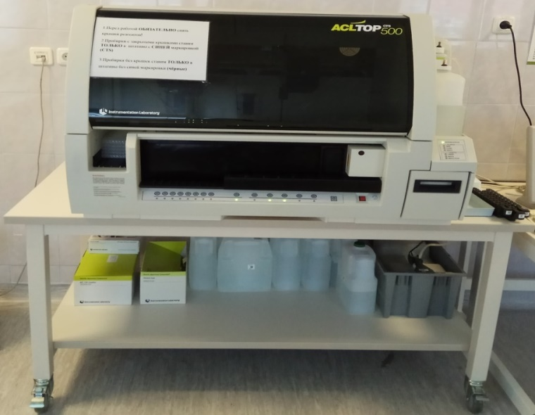
Автоматические гематологические анализаторы «Sysmex 1800i и 2000i», проводят полный анализ клеточного состава крови.
Иммунохимические анализаторы «Cobas 411e и Immulite 1000» позволяют оценить содержание кардиомаркеров, гормонов, метаболитов костной ткани, онкомаркеров и Torch-инфекций и септического воспаления.
Во время оперативных вмешательств экспресс-лаборатория организует выполнение исследований характеризующих состояние свертывающей системы, газов крови, электролитов и метаболитов непосредственно в операционном блоке, что позволяет оперативно проводить коррекцию состояния пациента.
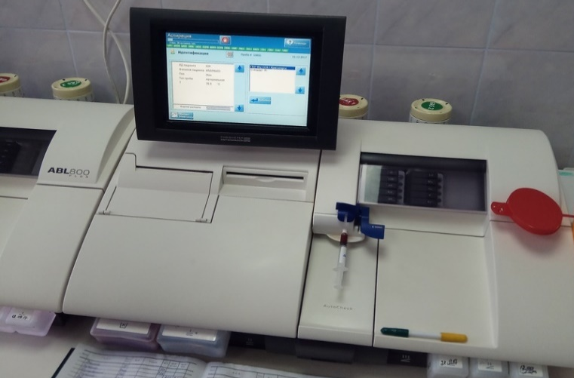
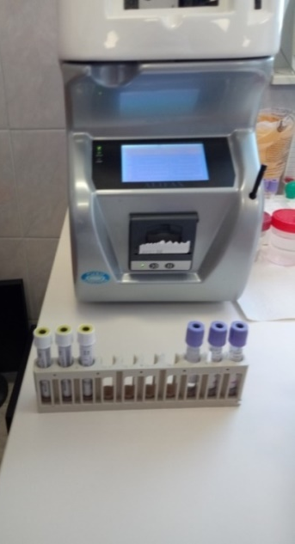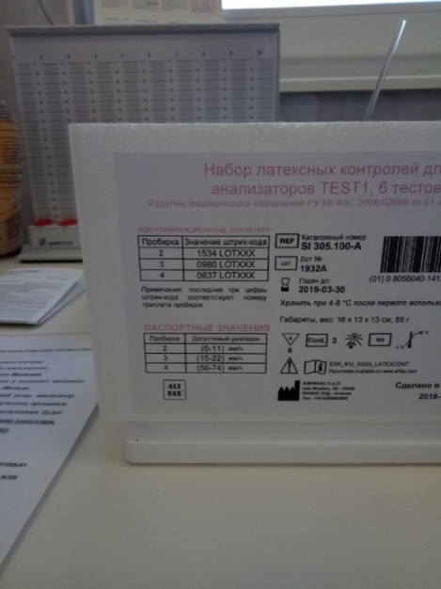
Особенности контроля качества гематологических исследований:
В связи со спецификой гематологических исследований контроль качества их предполагает наличие определенных контрольных средств и материалов, которые не используются в других видах лабораторных исследований. Для контроля качества определения содержания гемоглобина используются стандартные растворы гемиглобинцианида с известным содержанием Нb и специальные контрольные растворы (донорская кровь, лизированная кровь и консервированная кровь). Стандартный раствор гемиглобинцианида применяют для контроля правильности работы фотометров и построения калибровочной кривой в гемиглобинцианидном методе определения Нb в крови. Для контроля воспроизводимости определения Нb применяется раствор лизированной крови (гемолизат). Для приготовления гемолизатов используют: консервированную человеческую цитратную кровь, можно с истекшим сроком годности; консервированную лошадиную кровь; донорскую человеческую кровь, свежую, собранную в сосуд с 0,6 моль/л раствором лимоннокислого натрия из расчета 1:5.
Для оценки воспроизводимости определения концентрации Нb гемолизат исследуют в течение 20 дней, из полученных данных рассчитывают XСР, S, CV, контрольные пределы (X±2S) и строят контрольную карту. Коэффициент вариации не должен превышать 5%. Для контроля правильности используют контрольную кровь с известным содержанием гемоглобина. Контрольная кровь исследуется так же, как обычные пробы пациентов, т. е. в тех же случаях и в тех же условиях. Результаты исследования Нb в контрольной крови сравнивают с паспортными значениями, указанными в инструкции производителя, и рассчитывают смещение В. Оно не должно быть более 4%. Для контроля качества подсчета клеток крови применяют следующие контрольные материалы: консервированная или стабилизированная кровь; фиксированные клетки крови (суспензии); контрольные мазки крови.
Контроль качества определения эритроцитов осуществляется по принципу опосредованного контроля методом контрольных карт. В течение 2-х дней проводят 20 определений количества эритроцитов в консервированной крови, рассчитывают контрольные пределы и строят контрольную карту. Коэффициент вариации при подсчете эритроцитов в контрольном материале не должен превышать 5%.
Для контроля качества подсчета лейкоцитарной формулы в мазках крови используются контрольные мазки. Они готовятся из капиллярной крови доноров и больных обычным способом. Затем контрольные мазки многократно просчитываются (не менее 20 раз) по 200 клеток квалифицированными специалистами (не менее 5 человек). Из полученных данных статистически рассчитываются критерии определения правильности подсчета мазка путем рассчета X и S. Для увеличения срока хранения мазка используют клей БФ-6, образующий тонкую прозрачную пленку, герметически приклеивающуюся к поверхности мазка и стекла и предохраняющую мазок от воздействия окружающей среды. Подсчет лейкоформулы считается правильным, если результаты подсчета клеток входят в рассчитанные контрольные границы (X ±2S) для каждого вида клеток крови.
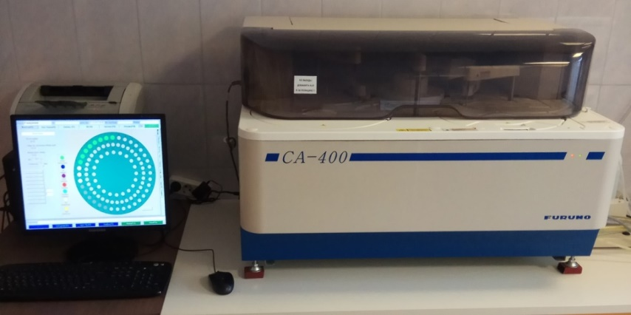
В биохимическом отделе исследования проводятся на современном высокотехнологичном оборудовании: автоматическом биохимическом анализаторе «CA-400». Выполняется широкий спектр биохимических исследований, который насчитывает более 40 показателей, дающий возможность оценить состояние белкового, углеводного, липидного обмена (включая коэффициент атерогенности, позволяющий оценить риск развития ИБС), электролитного и минерального обмена, в том числе магния, исследование специфических белков (СРБ, ревматоидный фактор, церулоплазмин, антистрептолизин О).
